Rapporto di minoranza

7195 R2 10 gennaio 2017 FINANZE E ECONOMIA

della Commissione speciale energia
sul messaggio del 22 giugno 2016 concernente l'approvazione del rapporto di gestione e del conto annuale per l’esercizio 2015 dell'Azienda Elettrica Ticinese

I CONTI 2015
L’Azienda Elettrica Ticinese ha chiuso l’esercizio 2015 con una perdita netta di 45.635 milioni di franchi, ponendo così termine a un lungo periodo di esercizi chiusi in attivo.

È vero, AET è solo l’ultima di una lunga serie di aziende elettriche che già da qualche anno annunciano importanti perdite a causa delle difficili condizioni di mercato, tuttavia non possiamo sorvolare sulle cifre riportate a pagina 24 del Rapporto annuale 2015 (siamo riconoscenti all’azienda per la trasparenza), che quantifica i maggiori costi provocati dalla centrale a carbone di Lünen in 26.1 milioni, ai quali vanno aggiunti 6.3 milioni per gli ammortamenti sugli investimenti effettuati. Un totale di 32.4 milioni per il solo esercizio 2015! E se i prezzi del mercato elettrico non aumenteranno, cosa peraltro non prevista almeno fino al 2020, l’investimento di Lünen si trasformerà in un disastro finanziario senza precedenti. Malgrado la delusione per la sconfitta a livello popolare dell’iniziativa ‘Per un’AET senza carbone’ - il controprogetto aveva prevalso per pochi voti - per i Verdi rimane comunque la soddisfazione per aver impedito il secondo e devastante investimento nel carbone tedesco.

Sui conti 2015 pesa inoltre la riduzione durevole di valore del contratto con EDF (52.9 milioni), contratto che l’azienda sta cercando di modificare alla luce della nuova situazione del mercato.

L’investimento di Lünen, ed altri minori, dimostrano quanto sia penalizzante l’eredità della gestione passata. Non è un caso se i politici che hanno avvalorato tali scelte oggi fanno di tutto per attribuire le perdite dell’azienda al solo mercato o addirittura ai soli sussidi per il nuovo rinnovabile. Questa tesi è ribadita anche dal presidente del Consiglio di Amministrazione di AET, ing. Giovanni Leonardi, che nella sua relazione annuale punta l’indice sulla forte crescita della produzione eolica e fotovoltaica grazie ai massicci programmi di incentivazione statali. Resta la realtà nuda e cruda delle cifre: senza Lünen e altre partecipazioni minori i conti 2015 dell’azienda sarebbero ben altra cosa.

E a proposito dei massicci sussidi alle nuove rinnovabili - “che fanno tanto male all’idroelettrico” - vanno fatte presenti almeno due verità scomode:

La prima: i sussidi nei paesi EU diretti al carbone ammontano a 40-45 miliardi di franchi all’anno secondo valutazioni Ecofys e AEE, ai quali vanno aggiunti 122 miliardi all’anno in costi ambientali (clima e salute) non coperti e semplicemente ribaltati sui cittadini. I sussidi al nucleare ammontano a 16 miliardi, mentre i costi in caso di incidente maggiore, in Svizzera, sono stimati in un recente rapporto del Consiglio Federale tra gli 88 e gli 8’000 miliardi di franchi (10 volte il PIL nazionale). Chi si scaglia contro i sussidi al nuovo rinnovabile dovrebbe perlomeno fare un sano esercizio di trasparenza.

La seconda: quando le centrali idroelettriche svizzere producevano utili miliardari, nel 2009 quasi 4 miliardi di franchi di utili netti, il settore non ha investito nella svolta energetica, bensì nel prolungare la vita ai reattori nucleari e soprattutto in impianti a carbone e a gas in Europa - AET compresa! - contribuendo così a creare costi ambientali, sovrapproduzione e conseguente crollo del prezzo della corrente elettrica. Anche in questo caso prima di scagliarsi contro il nuovo rinnovabile sarebbe utile un’autocritica sulle scelte passate.

Progetti strategici
Tra gli aspetti positivi dell’esercizio 2015 sottolineiamo il raddoppio della produzione solare (2.5 GWh), l’acquisizione della Lucendro SA, il lieto fine dell’operazione ‘Home’ che ha permesso ai comuni del comprensorio SES di riappropriarsi della loro azienda e la costituzione della Ritom SA.

L’azienda ha inoltre fatto ulteriori passi verso la riduzione delle partecipazioni problematiche estere, con la cessione di AET CoGen, Bio Energia Guarcino e AET Idronord.

EVOLUZIONE DEL MERCATO ENERGETICO
L’accordo di Parigi sul clima è cosa fatta! Con la recente ratifica di 7 Paesi europei, è stata superata la soglia dei 55 paesi responsabili di almeno il 55% delle emissioni globali necessari per rendere vincolante il piano. Per far entrare in vigore l’accordo di Kyoto (35 nazioni) ci sono voluti più di 7 anni, L’accordo di Parigi è realtà dopo soli 9 mesi. Tra i 74 Paesi che hanno già ratificato l’accordo (in data 17 ottobre 2016) spicca l’assenza della Svizzera.

Ricordo che i governi hanno concordato di:
- mantenere l'aumento medio della temperatura mondiale ben al di sotto di 2°C rispetto ai livelli preindustriali come obiettivo a lungo termine
- puntare a limitare l'aumento a 1,5°C, dato che ciò ridurrebbe in misura significativa i rischi e gli impatti dei cambiamenti climatici
- fare in modo che le emissioni globali raggiungano il livello massimo al più presto possibile, pur riconoscendo che per i paesi in via di sviluppo occorrerà più tempo
- procedere successivamente a rapide riduzioni in conformità con le soluzioni scientifiche più avanzate disponibili

L’entrata in vigore dell’accordo contribuirà ad accelerare la transizione dalle energie fossili a quelle pulite e rinnovabili. Gli investimenti nel settore delle energie rinnovabili stanno crescendo fortemente, surclassando gli investimenti negli impianti tradizionali. Anche la recente Conferenza tra le parti (COP 22) a Marrakesh ha confermato la volontà degli Stati di proseguire nei piani di riduzione del CO₂ annunciati a Parigi malgrado l’elezione di Trump a presidente degli USA. La Germania ha presentato un piano per ridurre le sue emissioni di CO₂ tra l’80 e il 95% entro il 2050.

Le tendenze segnalate nel rapporto di minoranza sui conti 2014 si sono ulteriormente consolidate. Ad esempio l’importanza crescente dell’India nel mercato solare, paese che ha costruito in pochi mesi l’impianto più grande al mondo con una potenza installata di 648 MW. Anche ABB ha fornito il proprio contribuito alla realizzazione dell’impianto. L’azienda ha infatti fornito cinque sottostazioni per integrare la centrale alla rete elettrica.

Il contributo delle energie rinnovabili nel mix USA è salito dal 13.7% al 16.9% in un solo anno! È poco probabile che Trump riesca a invertire questa tendenza. La Solid Energy, una spin off del MIT, ha annunciato la produzione di batterie per droni e auto elettriche con densità di 400 Wh/Kg, il doppio di quelle attualmente in commercio. Dal 2018 queste batterie permetteranno di ampliare l’autonomia delle auto elettriche fino a 640 Km. Anche la svolta energetica subirà di riflesso un’ulteriore accelerazione.

Sempre più industrie attive nelle energie fossili si convertono al nuovo mercato green. La Dong Energy, un’ex industria di petrolio e gas, pianifica la costruzione del più grande parco eolico al mondo, con 1.8 GW di potenza installata.

E sull’onda dell’esempio della Norvegia (si veda il mio intervento sui conti 2014) anche il parlamento Olandese sta discutendo se vietare i motori a scoppio entro il 2025 o 2030. Analoga proposta in Germania.

Di tutto riguardo le recenti decisioni dei parlamenti del Canton Ginevra e Vaud che hanno già deciso di modificare la legge sulla cassa pensione dello Stato per ridurre il rischio finanziario legato agli investimenti nelle energie fossili. Esattamente quanto chiede anche la mozione dell’aprile 2016 dei Verdi e la cui evasione rapida è stata sollecitata nel mio intervento sui conti AET nel mese di giugno. Sull’esempio dei Cantoni romandi torno a chiedere una rapida evasione di questo importante atto.

Di questa macro-tendenza non si può non tener conto nella discussione sulle strategie future dell’azienda cantonale e del settore energetico ticinese. Se in Europa la nuova produzione rinnovabile installata in un anno produce il doppio di quanto producono le 5 centrali nucleari svizzere è evidente che nel medio-lungo termine anche l’idroelettrico, senza un’adeguata strategia, potrebbe perdere quote di mercato. D'altronde la maggior parte dei Paesi non dispone delle Alpi e di acqua in abbondanza per produrre significativi percenti del loro mix energetico con l’idro. Il mercato e la tecnologia si orientano verso scenari 100% rinnovabile basati su solare ed eolico. Il primo modello che simula tale mix è stato sviluppato in Finlandia, dalla Lappeenranta University of Technology (LUT) e dimostra che - orizzonte 2030 - sarebbe possibile produrre in tutte le regioni del mondo e in qualsiasi ora a costi di produzione, stoccaggio e trasporto compresi tra i 5.5 e 7 kWh. Insomma, per parafrasare un vecchio adagio popolare: “azienda avvisata, azienda salvata”.

L’INDIRIZZO STRATEGICO FUTURO
Il presidente del Consiglio di Amministrazione, nella già citata relazione annuale, mette in luce l’insicurezza giuridica che disincentiva qualsiasi nuovo investimento. Almeno su questa affermazione possiamo condividere il pensiero di Giovanni Leonardi.

Secondo l’ing. Leonardi «A livello europeo e nazionale urge fare chiarezza sulla durata e l’entità degli incentivi al “nuovo rinnovabile” (…)». Nei capitoli 1 e 2 abbiamo spiegato i motivi che ci spingono a ritenere “ideologica” questa battaglia. Tuttavia, alla luce dell’entrata in vigore dell’accordo di Parigi e della forte e costante riduzione dei costi del nuovo rinnovabile e delle batterie, reputiamo che la crescita del nuovo rinnovabile sia un trend chiaro e inarrestabile anche in caso di disimpegno da parte degli enti pubblici nel medio termine. Inoltre, come svizzeri, non siamo certo nella condizione di influenzare la politica energetica europea. Se l’idroelettrico vorrà sopravvivere dovrà divorziare dal nucleare e sposare le nuove rinnovabili. Un matrimonio che «s’ha da fare»!

Purtroppo Don Rodrigo e i suoi bravi sono sempre al lavoro per brigare contro questo matrimonio. Ci sentiamo in dovere di denunciare la chiara frenata del mondo energetico ticinese, del Consiglio di Stato e della maggioranza del parlamento sul nuovo rinnovabile, in particolare il solare.
Nel messaggio 7207 il Governo propone di ridurre da 0.6 a 0.4 cent/kWh il contributo al Fondo Energie Rinnovabili (FER) di AET per ogni kWh prodotto col carbone a Lünen e di esentare del tutto AET dal pagamento in caso di chiusura in rosso dei conti (in pratica per diversi anni). Questo contributo era l’asse portante del controprogetto all’iniziativa Per un’AET senza carbone fortemente voluto da Governo, Azienda e da PLR, UDC e PPD in particolare. Davanti al popolo è stata fatta la solenne promessa che l’investimento nel carbone avrebbe permesso di sostenere lo sviluppo delle energie rinnovabili in Ticino grazie al prelievo di minimo 0.6 cent/kWh sull’energia ritirata dalla centrale di Lünen e venduta sul mercato. Ora il Governo viene meno a questa promessa e, fatto che riteniamo grave, non intende proporre finanziamenti alternativi per compensare l’ammanco creato da questa decisione nel fondo FER.

Va nella stessa direzione la nuova strategia di SES, che ha deciso di ridurre notevolmente il budget per il solare (“Sesamo”, no. 23 del luglio 2016). Oltre a motivi finanziari, le decisioni sono dettate da presunti motivi di ‘concorrenza’ tra solare e idroelettrico.

Peccato però che le numerose voci che sollevano questo falso problema siano totalmente silenti sull’avanzata, in sordina, della produzione elettrica con il gas. Le AIL nel loro rendiconto d’esercizio 2015 segnalano di aver triplicato in un solo anno la produzione di elettricità con il gas, produzione che si è attestata a 2.5 GWh nel 2015, con previsioni di ulteriore crescita. A titolo di confronto la produzione solare di AIL nel 2015 è stata di 3.2 GWh. A questo passo assisteremo presto al sorpasso del gas nei confronti del solare, per buona pace degli obiettivi 100% energie rinnovabili del PEC e della concorrenza con l’idroelettrico. La coerenza evidentemente non è di casa nel mondo elettrico ticinese.

Sempre secondo l’ing. Leonardi «Sul piano svizzero devono essere definiti i tempi e i modi della liberalizzazione definitiva o meno del mercato elettrico, come pure i tempi, i costi e le modalità di spegnimento delle centrali nucleari». Possiamo senz’altro sottoscrivere questo passaggio perché è esattamente quanto previsto dall’Iniziativa per un’uscita pianificata dal nucleare, votata lo scorso 27 novembre. L’iniziativa non solo avrebbe fatto chiarezza sui tempi di uscita, ma avrebbe evitato il caos e i buchi di approvvigionamento causati dalle sempre più frequenti messe fuori servizio temporanee del vetusto parco nucleare elvetico.

Fosse stata accolta, l’iniziativa avrebbe dato anche una boccata di ossigeno al settore idroelettrico, soprattutto perché avrebbe aumentato il gap tra il prezzo spot di picco del mercato svizzero e tedesco nei mesi invernali. L’importazione di corrente dall’estero, spesso citata dai contrari all’iniziativa, viene comunque caricata da dazi rilevanti sul trasporto a causa del sovraccarico delle reti. Il grafico seguente confronta il prezzo spot di picco invernale /estivo che ben evidenzia l’importanza economica della stagione invernale per il grande idroelettrico. La chiusura immediata dei 2 reattori di Beznau e quello di Mühleberg avrebbe aumentato il prezzo spot sul mercato elvetico, favorendo quindi la redditività del grande idroelettrico in un periodo particolarmente critico.

Questa tesi è avvalorata dall’esperienza maturata con la chiusura prolungata dei reattori di Beznau, come riportato dalla stessa AET a pagina 21 del Rapporto annuale 2015: «(…) in controtendenza con l’evoluzione dei prezzi a termine, sul mercato spot in Svizzera si è registrato un aumento dei prezzi in EUR/MWh (+8.6% su base annuale, fino a EUR 40/MWh). Si tratta del primo aumento sul mercato spot dal 2011, provocato dalla messa fuori servizio prolungata dei due reattori di Beznau (…)».

Purtroppo molti deputati che oggi approvano i conti AET 2015 hanno contribuito attivamente alla bocciatura dell’iniziativa, quindi alla non chiarezza sui tempi di uscita dal nucleare e all’aumento di competitività del settore idroelettrico. Con questa decisione il Canton Ticino inoltre dovrà quasi sicuramente fare a meno dei 40 milioni/anno provenienti dai canoni d’acqua. La reazione di Ofima e Ofible all’indomani della bocciatura dell’iniziativa è stata quella di annunciare il taglio di 30 posti di lavoro nelle valli. Verosimilmente anche AET dovrà procedere nell’immediato futuro ad analoghi e dolorosi tagli.

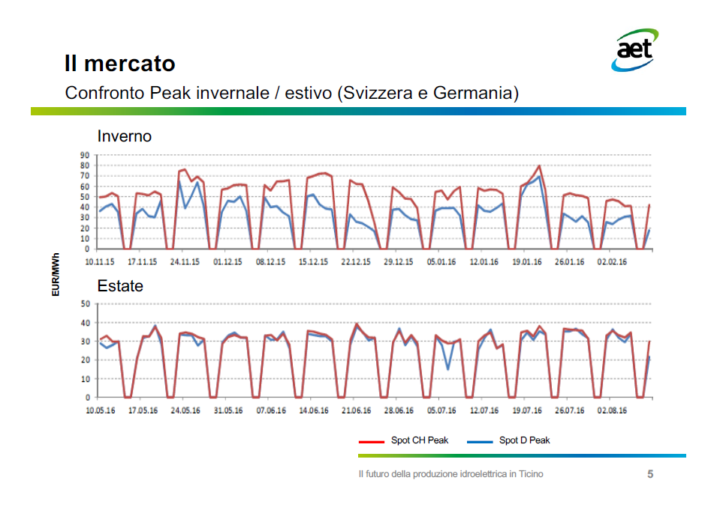
Tabella 1 - Confronto tra i prezzi spot dell’energia di picco in Svizzera e Germania.

Non da ultimo l’ing. Giovanni Leonardi ritiene che «In ottica cantonale, infine, diventa imperativo definire i contorni di una collaborazione fra gli attori del settore, che permetta di superare l’attuale fase di mercato mantenendo intatto il valore delle risorse idriche e il loro indotto. L’esempio delle BKW, unico produttore nazionale di rilievo ad aver chiuso il 2015 in utile, dimostra come uno sbocco sul mercato dei consumatori finali sia determinante per valorizzare la produzione». Su questa necessità di chiarezza e di collaborazione siamo perfettamente concordi e da tempo chiediamo maggiore integrazione nel settore energetico cantonale. Non intendiamo ripetere quanto già scritto sulla strategia BKW nel rapporto di minoranza sui conti AET 2014.

Purtroppo dobbiamo constatare la grande fatica e lentezza di questo processo e gli scarsi risultati sortiti finora dal tavolo di lavoro RIELTI. A tale proposito rimandiamo anche al capitolo successivo dedicato all’etichettatura dell’energia elettrica.

ETICHETTATURA DELL’ELETTRICITÀ
Tutte le aziende sono obbligate a pubblicare annualmente l’etichettatura sulla provenienza dell’energia elettrica fornita.

Il sistema - anche se tutt’altro che perfetto - è l’unico disponibile attualmente e permette al consumatore di influenzare le scelte del mercato in materia di produzione. Siccome la corrente elettrica prodotta dalle varie fonti viene distribuita con una rete unica, il consumatore non può scegliere di consumare realmente il 100% di corrente prodotta da fonti pulite, anche se ne fa richiesta. Quello che viene fornito dalle aziende è il certificato che attesta che tutta l’energia consumata dal cliente è stata prodotta in Ticino, in Svizzera o all’estero da fonti idroelettriche, solare, eolico e semplicemente rinnovabile (a seconda del certificato fornito). Evidentemente più il mercato chiede certificati rinnovabili e più i produttori dovranno orientarsi verso fonti pulite per soddisfare questa richiesta, anche se non necessariamente nella medesima nazione. Per valorizzare la produzione idroelettrica locale AET ha sviluppato il prodotto Tìacqua (per l’energia prodotta dalle sue centrali) e Ticino blu per la produzione che comprende anche la Verzasca e la Morobbia.

Il limite di questa certificazione è che aumenta il costo dell’energia rinnovabile (il prodotto Tìacqua costa 0.5 cent/kWh), mentre noi chiediamo da sempre una tassa sull’energia sporca per aumentare il costo di quella non rinnovabile.

Tra il 2010 e il 2013 l’Azienda cantonale ha fornito a tutti i distributori energia certificata al 90% da energia rinnovabile senza sovrapprezzo per dar seguito alla promessa effettuata durante la campagna sull’iniziativa Per un’AET senza carbone e per sensibilizzare il mercato. Per quegli anni il sito http://www.stromkennzeichnung.ch attesta che l’energia fornita dalle distributrici ticinesi è stata molto vicina all’obiettivo indicato nel PEC: 90% dell’energia consumata in Ticino certificata d’origine rinnovabile.

Dal 2014, vale a dire da quando AET non si è più assunta il costo di 0.5 cent/kWh per l’energia certificata idroelettrica di origine ticinese (Tìacqua), il crollo dell’energia certificata è stato marcato, addirittura solo 3 distributrici nel 2016 hanno acquistato il prodotto Tìacqua (AMB, SES e AIL) pari a circa 1 TWh/anno. Tutte le altre distributrici, comprese quelle situate lungo le centrali di produzione di AET in Leventina, forniscono ai loro clienti energia grigia (molta di questa estera). Le AIM non acquistano i certificati da AET e l’AGE di Chiasso punta sul solare.

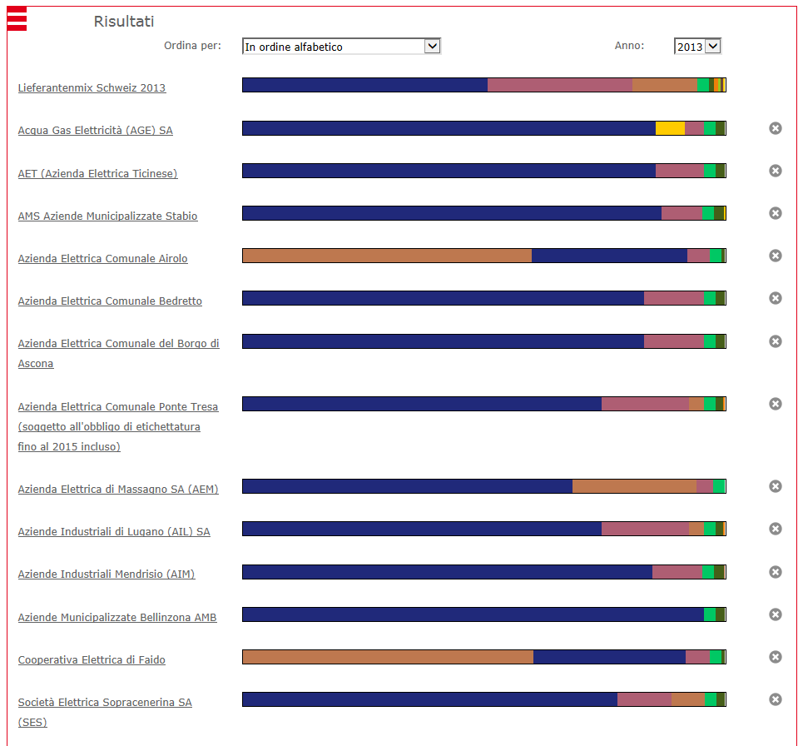

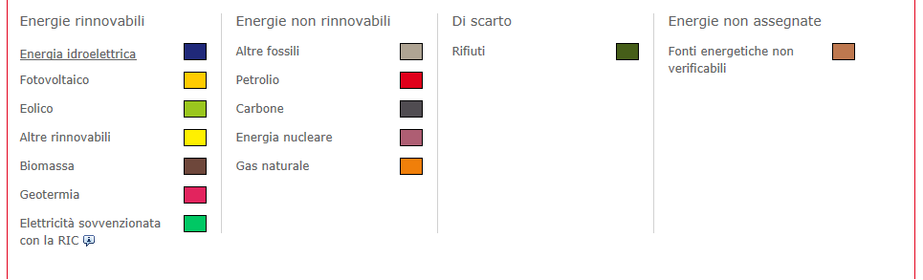

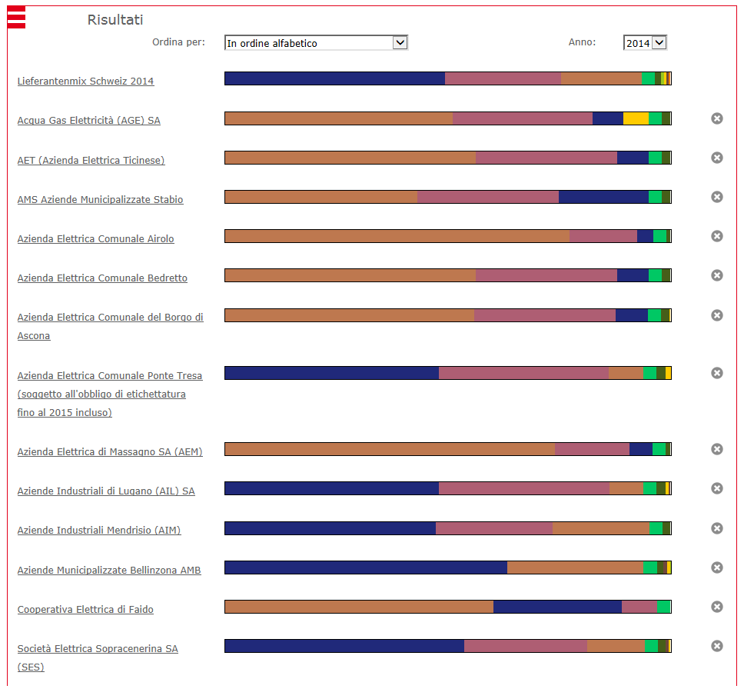

Tabella 2 - Confronto tra l’etichettatura dell’energia elettrica delle aziende ticinese per l’anno 2013 e 2014

Anche i clienti liberi (i grossi consumatori) preferiscono acquistare energia sporca piuttosto che investire in misure di efficienza. Ad esempio i clienti finali di AET nel 2015 hanno consumato per l’88% energia nucleare, il rimanente rinnovabile secondo l’etichettatura pubblicata nel sito.

La tendenza quindi, nel mercato elettrico liberalizzato, è chiaramente poco favorevole all’attenzione per l’ambiente e il territorio. Anzi, se consideriamo che tutte le maggiori città Svizzere - comprese Lugano e Bellinzona - non acquistano più energia nucleare, la sensazione è che la liberalizzazione del mercato abbia permesso all’energia sporca di trovare un mercato insperato. Se dopo le riversioni il Canton Ticino vorrà valorizzare la propria produzione idroelettrica, che oscilla tra 4 e 6 TWh all’anno, dovrà riuscire a trovare le strategie vincenti per convincere i consumatori finali, comprese le grandi aziende, ad acquistare un prodotto locale e rinnovabile. Gli esempi altrove non mancano, cito ad esempio la campagna 100% energia rinnovabile per le 100 aziende più grandi al mondo, alla quale hanno già aderito ad esempio IKEA e Nestlé.
Un’altra possibilità risiede nel legare gli sgravi fiscali, ad esempio nell’ambito della riforma 3 delle imprese, con misure di efficienza energetica e acquisto di energia certificata da fonte rinnovabile e locale.

RISANAMENTO DEI DEFLUSSI
Auspichiamo entro breve tempo il risanamento dei deflussi minimi alle centrali del Piottino e della Biaschina. AET prevede l’inizio a breve dei lavori di rinnovo delle tre turbine della centrale Nuova Biaschina con un incremento della potenza massima dell’impianto da 45 a 49 GW e un aumento della produzione stimato del 4%.

Speriamo che questo serva anche al risanamento dei deflussi del fiume Ticino tra Rodi e Biasca, da tempo confrontato con deflussi insufficienti e che, complici i cambiamenti climatici, ha registrato a fine settembre una situazione mai vissuta in precedenza, con un tratto di fiume Ticino a Personico interessato solo da scorrimento in subalveo. La situazione ha richiesto un intervento urgente del Consiglio di Stato che ha chiesto ad AET di aumentare temporaneamente i deflussi minimi.

La vicenda evidenzia l’urgenza di intervenire sui deflussi del fiume Ticino.

CONCLUSIONI
I conti 2015 risentono pesantemente degli investimenti infelici del passato e dell’odierna situazione del mercato, alla quale hanno contribuito anche le aziende elettriche svizzere con i loro massicci investimenti in centrali a carbone, eoliche e a gas in Europa. Malgrado l’Azienda abbia elaborato una nuova strategia conforme al Piano Energetico Cantonale (PEC), i tempi di implementazione sono poco coraggiosi. L’esenzione dal pagamento del contributo al FER allungherà ulteriormente i tempi.

Inoltre nella strategia di AET mancano elementi fondamentali, quali il ruolo dell’azienda in un mondo elettrico sempre più decentralizzato e il passaggio da semplice fornitore di energia a fornitore di servizi e prestazioni. Questa parte di strategia non sarà possibile in assenza di un’integrazione del mercato elettrico ticinese.

Anche se ci opponiamo ai conti dell’Azienda, contrariamente alla maggioranza del parlamento, abbiamo però sostenuto importanti decisioni politiche nell’interesse di AET. Questo non è sempre il caso per chi approva i conti e si dice, almeno a parole, vicino agli interessi di AET. Poi nei fatti ha:
- sostenuto la liberalizzazione del mercato per i grandi consumatori che ha spalancato le porte all’acquisto di energia grigia dall’estero a scapito dell’energia pulita locale;
- sostenuto il referendum contro gli incentivi per le auto elettriche;
- combattuto l’iniziativa per un’uscita pianificata dal nucleare.

A causa di queste decisioni la via del risanamento dei conti di AET si è fatta decisamente in salita e le aziende hanno iniziato a tagliare posti di lavoro anche in Ticino. Il rapporto di minoranza indica chiaramente le alternative ancora in gioco. La maggioranza invece continua a ostentare ottimismo (prima o poi i prezzi torneranno a salire, dicono loro), anche perché appare tutt’altro che unita sulla via da percorrere per assicurare un futuro all’Azienda cantonale.

Dalla maggioranza ci attendiamo nel prossimo futuro un chiaro impegno sui seguenti punti:
- Sostegno alla Strategia energetica 2050 della Confederazione in vista della probabile riuscita del referendum lanciato dall’UDC. La Strategia contempla anche il sostegno al grande idroelettrico (fino a 1 cent/kWh). Si tratta davvero dell’ultima spiaggia per evitare ulteriori licenziamenti nel settore, anche in Ticino.
- Condizioni quadro favorevoli a una rapida elettrificazione del parco veicoli ticinese. La tecnologia è matura e soprattutto per la seconda auto famigliare i veicoli elettrici dovrebbero essere ormai una scelta logica.
- Una campagna di sensibilizzazione e strumenti fiscali finalizzati a convincere i grandi consumatori ad acquistare energia certificata rinnovabile e locale (ad esempio nell’ambito della riforma III delle imprese). Campagna utile anche per sensibilizzare i cittadini in vista di una probabile apertura totale del mercato.
- Una strategia chiara che assicuri un futuro ad AET in un mondo 100% rinnovabile e dominato dalla digitalizzazione, dalla delocalizzazione della produzione e dello stoccaggio e dalla gestione intelligente delle reti.

In assenza di condizioni quadro che permettano all’azienda cantonale di avere un futuro ci sembra fuori luogo approvare i conti. Pertanto invitiamo il Gran Consiglio ticinese a respingere il decreto proposto sostituendolo con il seguente.

Articolo 1
Non sono approvati il rapporto di gestione e il conto economico per l’esercizio 2015 nonché il bilancio al 31 dicembre 2015 dell’AET.

Articolo 2
Non è dato scarico al Consiglio di amministrazione e alla direzione.

Articolo 3
Il presente decreto è pubblicato nel Bollettino ufficiale delle leggi ed entra immediatamente in vigore.

Per la minoranza della Commissione speciale energia:
Francesco Maggi, relatore

Disegno di

DECRETO LEGISLATIVO
concernente l’approvazione del rapporto di gestione e del conto annuale per l’esercizio 2015 dell'Azienda Elettrica Ticinese

Il Gran Consiglio
della Repubblica e Cantone Ticino

- visto il messaggio 22 giugno 2016 n. 7195 del Consiglio di Stato,
- visto il rapporto di minoranza 10 gennaio 2017 n. 7195 R2 della Commissione speciale energia,

d e c r e t a :

Articolo 1
Non sono approvati il rapporto di gestione e il conto economico per l’esercizio 2015 nonché il bilancio al 31 dicembre 2015 dell’AET.

Articolo 2
Non è dato scarico al Consiglio di amministrazione e alla direzione.

Articolo 3
Il presente decreto è pubblicato nel Bollettino ufficiale delle leggi ed entra immediatamente in vigore.

http://www.umweltbundesamt.at/fileadmin/site/publikationen/REP0524.pdf
http://www.pv-tech.org/news/global-investment-in-renewable-energy-in-2015-double-that-of-new-coal-and-g
http://blog.ucsusa.org/steve-clemmer/renewable-energy-to-surpass-coal-and-nuclear-by-2030-eia-annual-energy-outlook-2016
http://www.tio.ch/News/Speciali/Energy-Challenge/1107560/La-maggior-centrale-solare-al-mondo-e-indiana/
http://www.renewableenergyworld.com/articles/2016/08/renewable-energy-was-16-9-percent-of-u-s-electric-generation-in-the-first-half-of-2016.html
http://www.solidenergysystems.com/
http://www.rechargenews.com/wind/1441452/offshore-wind-bar-raised-again-as-uk-approves-18gw-hornsea-2
http://www.lastampa.it/2016/08/21/motori/ambiente/lolanda-progetta-un-futuro-senza-auto-a-benzina-e-diesel-cJurK8LzyntPcpYebnjYqJ/pagina.html
http://www.lifegate.it/persone/stile-di-vita/germania-auto-elettriche
http://ge.ch/grandconseil/data/texte/PL11782A.pdf
http://www4.ti.ch/user_librerie/php/GC/caricaAllegato.php?allid=111910
https://campaigns.gofossilfree.org/petitions/publica-nimm-unser-erspartes-raus-aus-fossilen-brennstoffen
http://www.lut.fi/web/en/news/-/asset_publisher/lGh4SAywhcPu/content/simulation-brings-global-100-renewable-electricity-system-alive-for-the-first-time
http://www.aet.ch/IT/tiacqua-tinatura-e-tisole-e867ef00#.WCm0dtIzVaQ
http://www.aet.ch/IT/Etichettatura-dell-elettricita-1b4a9600#.WCmy3tIzVaQ
http://there100.org/
http://www.tio.ch/News/Ticino/Attualita/1108860/Tratto-del-fiume-Ticino-in-secca

